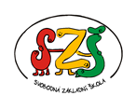

Název školy: Svobodná základní škola, o.p.s.
Autor: Karolína Bryczová Vasková
Název materiálu: VY_32_INOVACE_19_ČESKÝ JAZYK_VÝZNAM SLOV_TRIXESO
Název: VÝZNAM SLOV _TRIXESO
Číslo projektu: CZ.1.07/1.4.00/21.0929

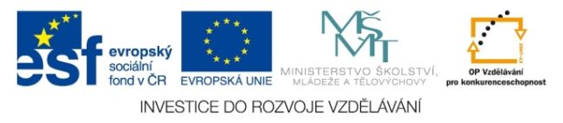

Dostupné na portálu http://dumy.cz/

Autorem materiálu a všech jeho částí, není-li uvedeno jinak, je Mgr. Karolína Bryczová Vasková
Anotace:
Materiál je určen pro žáky 2. a 3. třídy.
Děti hravou formou procvičují slova významově nadřazená, slova podřazená a slova souřadná.
Žáci hledají trojice, dvě slova souřadná a jedno slovo nadřazené.

Autorem materiálu a všech jeho částí, není-li uvedeno jinak, je Mgr. Karolína Bryczová Vasková
PÁNVIČKA
HRNEC
NÁDOBÍ

Autorem materiálu a všech jeho částí, není-li uvedeno jinak, je Mgr. Karolína Bryczová Vasková
JOSEF
LADA
ILUSTRÁTOŘI
HELENA
ZMATLÍKOVÁ
SKŘÍŇ
NÁBYTEK
POSTEL
KUCHAŘ
ZEDNÍK
POVOLÁNÍ
HRAČKY
AUTÍČKO
PANENKA
ZVÍŘATA
ŽIRAFA
SLON
NOHA
RUKA
ČÁSTI TĚLA
NEDĚLE
STŘEDA
Autorem materiálu a všech jeho částí, není-li uvedeno jinak, je Mgr. Karolína Bryczová Vasková
DNY V TÝDNU
Autorem materiálu a všech jeho částí, není-li uvedeno jinak, je Mgr. Karolína Bryczová Vasková
KLADIVO
KLEŠTĚ
JAHODA
DOPRAVNÍ
PROSTŘEDKY
JABLKO
NÁŘADÍ
OVOCE
CELER
KOLO
MRKEV
AUTO
ZELENINA

